**Proizvodi strukturirani pomoću izloženosti kapitala riziku imaju potencijal za značajno više prinose nego konvencionalni instrumenti koji počivaju na kamatnoj stopi, ali zauzvrat nude preuzimanje kapitalnog rizika povezanog s osnovnom imovinom. Postoji mogućnost da dio ili cjelokupan inicijalni uloženi kapital bude izgubljen. Ovaj strukturirani proizvod posebno je kompleksan za građanstvo kao ulagače (podrobna objašnjenja su na stranicama 8. i 9.).**

**PHOENIX PLUS**

**Izdavatelj: SG Issuer (Base prospectus website: http://prospectus.socgen.com/disclaimer-page/redirect/26/)**



KATEGORIJA RIZIKA PROIZVODA: **4**

Kategorizacija rizika je interni pokazatelj rizika Privatnog bankarstva Societe Generale (vidi objašnjenje ispod).

|  |  |  |  |  |  |
| --- | --- | --- | --- | --- | --- |
| **Kategorija rizika** | **0 Najniži rizik** | **1 Niski rizik** | **2 Srednji rizik** | **3 Visok rizik** | **4 Najviši rizik** |
| **Gubitak** | Postoji 95% vjerojatnosti da vrijednost proizvoda neće deprecirati za godinu dana. | Postoji 95% vjerojatnosti da proizvod neće izgubiti više od 5% svoje vrijednosti za godinu dana. | Postoji 95% vjerojatnosti da proizvod neće izgubiti više od 15% svoje vrijednosti za godinu dana. | Postoji 95% vjerojatnosti da proizvod neće izgubiti više od 30% svoje vrijednosti za godinu dana. | Postoji najmanje 5% vjerojatnosti da će proizvod izgubiti više od 30% svoje vrijednosti za jednu godinu. |

Ulagači trebaju biti svjesni da su u proizvodu sadržani i drugi rizici koji nisu uključeni u ovaj *scoring* rizika, već su opisani na sljedećim stranicama. Ulagači trebaju razmotriti i razumjeti sve rizike prije nego odluče investirati.

Ovaj sažetak uvjeta pokušaj je da se identificiraju i prezentiraju svi relevantni rizici za ulagače. Međutim, ulagači trebaju biti svjesni da je proizvod izdan u sklopu Izdavateljeva programa koji podliježe obvezi objave prospekta i druge dokumentacije. Prospekt i dopunska dokumentacija sadrže pojedinosti o svim aspektima ponude i mogu sadržavati i relevantne informacije o proizvodu koje nisu sadržane u ovom sažetku uvjeta. Ulagači bi trebali razmotriti proizvod u svjetlu svih relevantnih informacija sadržanih u sažetku uvjeta, prospektu, konačnim uvjetima ili dodatku kojime se određuje cijena, kao i u svim drugim dokumentima Izdavatelja o ovom proizvodu. Ti dokumenti dostupni su na zahtjev kod Vašeg privatnog bankara.

**CILJNA SKUPINA ULAGAČA:** Ulagači s apetitom za visokorizična ulaganja, koji žele visok prinos i koji si mogu priuštiti gubitak glavnice.

|  |  |
| --- | --- |
| **SAŽETAK GLAVNIH KARAKTERISTIKA**(više pojedinosti o glavnim karakteristikama na stranicama 4. do 6.) | |
| **Dospijeće** | 3 godine (uz automatski prijevremeni otkup)  Ulagač prima na znanje da može zadržati proizvod do dospijeća. U slučaju otkupa prije dospijeća, iznos otkupa može biti manji od nominalnog iznosa, ovisno o tržišnim uvjetima u vrijeme otkupa. |
| **Valuta** | EUR |
| **Osnova** | |  | | --- | | Osnovu čini dionica s lošijom izvedbom od :  NIO Inc  STMicroelectronics NV  Panasonic Corp | |  | |
| **Uvjetni bonus** | **Bonus od 0,84%** Denominacije, mjesečno:  uvjetovan je:  Periodični Bonus bit će plaćen ulagačima ako je zaključna cijena Osnove ispod 100% Opcijske cijene, ali jednaka ili viša od Granice Bonusa (75% Opcijske cijene) na neki datum vrednovanja.   * Nudi tzv. „memorijski efekt“: propuštene Bonuse moguće je povratiti i naplatiti na neki budući Datum vrednovanja, ako vrijednost Osnove bude jednaka ili veća od Granice Bonusa. |
| **Glavnica** | **Rizik djelomičnog ili potpunog gubitka uložene glavnice, ako Osnova padne za više od 25% Opcijske cijene na Konačni Datum vrednovanja.**  Izdavatelj ne jamči/ne garantira za uloženu glavnicu ni za životnog vijeka proizvoda, ni na datum dospijeća. Zaštita uložene glavnice ovisi o razini Osnove na Konačni datum vrednovanja**. (Leveraged Put mehanizam).** |
| **Tip plasmana** | Privatni plasman (vidi odjeljak «Uvjeti prodaje» na stranici 6.) |
| **Izdavatelj / Izdavateljev jamac/garant** | SG Issuer - Moody’s A2, S&P A (Société Générale SA - Moody’s A2, S&P A). Izdavatelj i Jamac/Garant pripadaju istoj grupi. Ulagači preuzimaju kreditni rizik Izdavatelja i/ili Jamca/Garanta, ako potonji postoji. |

**OPIS PROIZVODA**

Osnovu čini dionica s lošijom izvedbom od :

NIO Inc

STMicroelectronics NV

Panasonic Corp

**SCENARIJ KAKAV JE PREDVIDIO ULAGAČ**

Stabilnost ili malen porast osnove.

**PREDNOSTI I NEDOSTACI\***

|  |  |
| --- | --- |
| **PREDNOSTI** | |
| * Nudi se potencijal visokog prinosa proizvoda. | * Moguć je raniji otkup. Na eventualni Datum prijevremenog otkupa Ulagač dobiva inicijalnu nominalu uvećanu za odgovarajući Bonus (podrobnije opisan u sljedeća dva odlomka) |
| * Primitak periodičnog prinosa čak i u slučaju smanjenja Osnove (do -25% u usporedbi s Opcijskom cijenom). | * Bonuse propuštene na prethodne Datume plaćanja Bonusa moguće je povratiti na svaki Datum plaćanja Bonusa ako se na neki budući Datum vrednovanja ispuni unaprijed definirani uvjet. |
| **NEDOSTACI** | |
| * Glavnica nije zajamčena. U slučaju pada vrijednosti Osnove većeg od 25%, ulagači mogu izgubiti uložene iznose, a proizvod se ni u kojem slučaju ne može smatrati proizvodom sa zajamčenim povratom glavnice | * Isplata na Datum dospijeća vrlo je osjetljiva na malu varijaciju cijene Osnove. |
| * Uvjetni Bonus nije zajamčen. | * Ulagači ne znaju unaprijed točnu ročnost investicije, koja može potrajati i do 3 godine. |
| * Potencijalni prinos ograničen je na Uvjetne Bonuse. | * Ulagači ne dobivaju dividendu od Osnove. |
| * Ulagači snose kreditni rizik Izdavatelja i/ili Izdavateljeva jamca /garanta. | * U slučaju otkupa prije Datuma dospijeća, ulagači mogu izgubiti cjelokupnu investiciju ili neki njezin dio. Ovaj gubitak ne mora biti poznat na Početni datum. |

***\*******Ulagač je pažljivo pročitao informacije u odlomku “Čimbenici rizika” ovog proizvoda navedene u sažetku uvjeta i u prospektu (ako postoji).***

|  |
| --- |
| **MEHANIZAM  (Svaki mehanizam podložan je kreditnom riziku Izdavatelja i/ili Izdavateljeva jamca/Garanta)** |
| Na svaki Datum vrednovanja (t), zaključna cijena Osnove uspoređuje se sa:   * Razinom automatskog poziva * 75% Opcijske cijene (Granica Bonusa za t = 1 do 36) * 75% Opcijske cijene (Zaštitna granica) |
| Ako Zaključna cijena Osnove na neki od datuma vrednovanja (t) bude jednaka ili viša od Razine automatskog poziva, tada se proizvod automatski prijevremeno otkupljuje te ulagač na Datum prijevremenog otkupa (t) dobiva 100% uložene nominale uvećane za pripadajući Bonus (više pojedinosti vidi u sljedeća dva odlomka). Proizvod se gasi. |
| Ako Zaključna cijena Osnove na bilo koji Datum vrednovanja (t) (t = 1 do 36) bude jednaka ili viša od 75% Opcijske cijene, tada Ulagač na Datum isplate Bonusa (t) dobiva periodični Bonus.  Propušteni Bonusi u prethodnim razdobljima mogu se povratiti i biti isplaćeni na neki budući Datum vrednovanja (pod uvjetima):  Periodični Bonus = (N – Nb) x 0,84% od Denominacije  Pri čemu je:  N = broj Datuma vrednovanja od Datuma izdavanja.  Nb = broj Bonusa stvarno isplaćenih od Datuma izdavanja. |
| Ako Zaključna cijena Osnove na bilo koji Datum vrednovanja (t) (t = 1 do 36) bude strogo manja od 75% Opcijske cijene, tada Ulagač ne dobiva nikakav Bonus za to razdoblje, a proizvod nastavlja svoj život (osim na Konačni datum vrednovanja). |
| Na Konačni datum vrednovanja Ulagači iskorištavaju uloženu glavnicu sve do pada vrijednosti Osnove za 25%. U potonjem slučaju Ulagači podliježu umanjenju Osnove u usporedbi s Zaštitnom granicom ( Leveraged Put mehanizam ): to je scenarij gubitka na glavnici. |

**PHOENIX PLUS**

**OČEKIVANA DOBIT I GUBITAK - primjeri**

**Primjer 1: Nepovoljan scenarij (na Datum dospijeća događa se djelomičan ili potpun gubitak uložene glavnice *)**

* Zaključna cijena Osnove je ispod Granice Bonusa (75% Opcijske cijene) na kraju razdoblja 1 do 36, te Ulagač na kraju nijednog od tih razdoblja ne dobiva Bonus.
* Zaključna cijena Osnove je strogo niža od Zaštitne granice (75% Opcijske cijene; praga za gubitak glavnice) na Konačni datum vrednovanja, te Ulagač dobiva inicijalnu nominalu umanjenu za smanjenje Osnove vrednovane na Konačni datum vrednovanja, a izračunane prema Zaštitnoj granici, koja se plaća na Datum dospijeća.

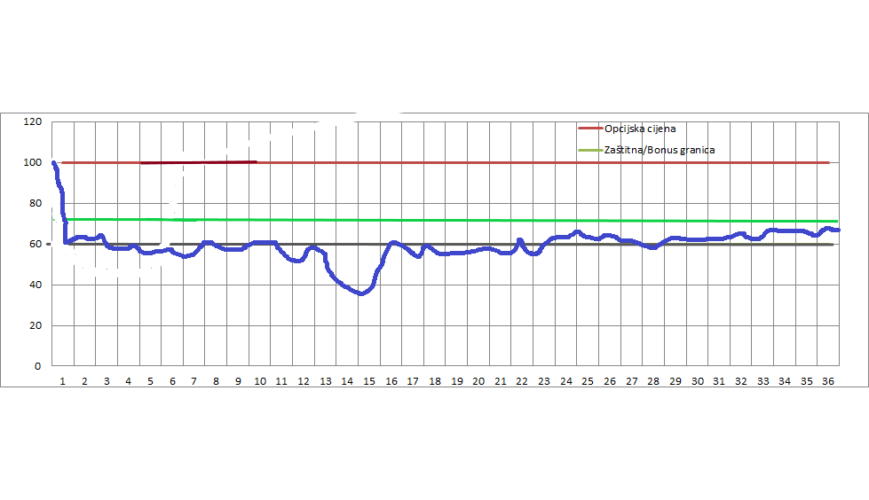

**Primjer 2: Srednji scenarij (na Datum dospijeća, uložena glavnica se vraća *)**

* Zaključna cijena Osnove je jednaka ili viša od Granice Bonusa (75% Opcijske cijene) ali niža od Razine automatskog poziva (100% Opcijske cijene; praga za aktivaciju Automatskog prijevremenog otkupa) na krajevima 1. do 36. Razdoblja, a na Konačni datum vrednovanja viša je od Zaštitne granice (75% Opcijske cijene; praga za gubitak na glavnici). Ulagač dobiva Bonus od 0,84% od Denominacije na kraju svakog od tih razdoblja plus svoju inicijalnu nominalu na Datum dospijeća.

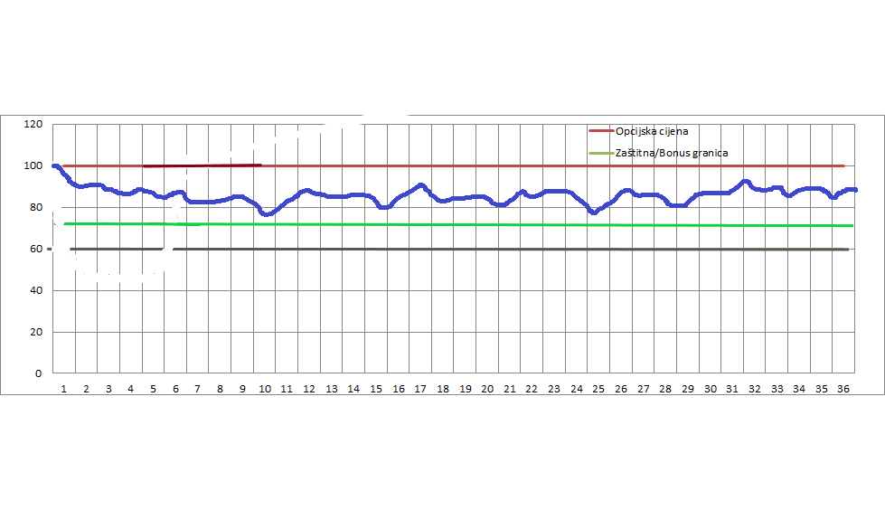

**Primjer 3: Povoljan scenarij (Automatski prijevremeni otkup *)**

* Zaključna cijena Osnove na kraju 1. do 5. razdoblja niža je od Granice Bonusa (75% Opcijske cijene), te Ulagač na kraju tih Razdoblja ne dobiva nikakav Bonus.
* Zaključna cijena Osnove na kraju 6. Razdoblja jednaka je ili viša od Granice Bonusa (75% Opcijske cijene) te Ulagač na kraju 6. Razdoblja dobiva Bonus od 6*0,84% od Denominacije.
* Cijena Osnove viša je od Razine automatskog poziva na kraju 6. Razdoblja, te Ulagač dobiva povrat svoje inicijalne nominale.
* 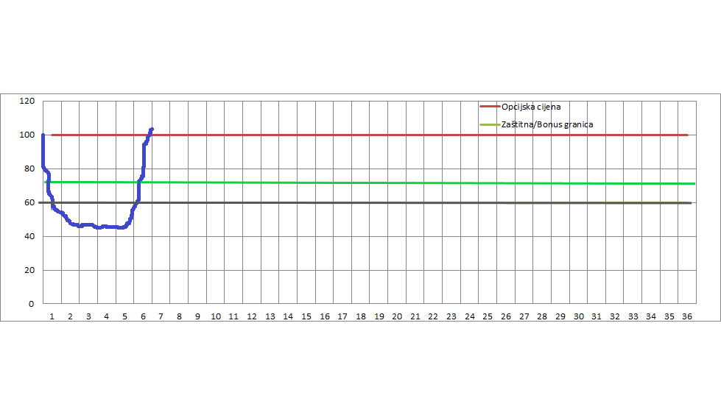

***Primjeri su prezentirani samo u ilustrativne svrhe. Oni ne jamče buduće rezultate proizvoda.***

***\*Bez ikakvih poreza***

***Koncepti «glavnice» i «uložene glavnice» korišteni u ovom dokumentu odnose se na vrijednost Denominacije na Početni datum.***

**PHOENIX PLUS**

**STRUKTURIRANI PROIZVOD**

Strukturirani proizvod je investicijski alat razvijen od nekoliko financijskih instrumenata. On kombinira jednu ili više vrsta financijske imovine kao što su vlasnički udjeli, valute, kamatne stope, (...) i može se konstruirati pomoću različitih vrsta opcija.

**PHOENIX PLUS TIP STRUKTURIRANOG PROIZVODA –** Ulagači snose kreditni rizik Izdavatelja i/ili Izdavateljeva Jamca/Garanta. Proizvod predstavlja rizik gubitka otkupa inicijalno uložene glavnice za života proizvoda i o dospijeću. Na Datum dospijeća strukturirani proizvod sa zaštitom glavnice jamči isplatu uložene glavnice (umanjene za transakcijske naknade za ulaganje, isključujući sve propisane poreze) samo ako zaključna cijena Osnove bude jednaka određenoj razini ili iznad nje (« Zaštitna granica »). Glavni rizik povezan s ovakvim tipom proizvoda jest rizik gubitka glavnice, vezan uz fluktuacije tržišta na više ili na niže. Postoji mogućnost da dio ili cjelokupna uložena glavnica propadne. Glavnica nije zajamčena u slučaju prijevremenog raskida prije dospijeća.

|  |  |  |  |  |  |  |  |  |  |  |
| --- | --- | --- | --- | --- | --- | --- | --- | --- | --- | --- |
| **GLAVNE KARAKTERISTIKE** | | | | | | | | | | |
| **Izdavatelj** | | | SG Issuer sa sjedištem u Luxembourg 33, boulevard du Prince Henri L-1724. Podliježe superviziji Commission de Surveillance du Secteur Financier “CSSF”. Ne postoji rejting Izdavatelja. Jurisdikcija: sudovi Engleske | | | | | | | |
| **Izdavateljev Jamac/Garant** | | | Societe Generale (A2 : Moody's / A : Standard & Poor's)*  * Kreditni rejting u ovom dokumentu vrijedi na datum izdavanja ovog dokumenta. Kreditni rejting Jamca/Garanta (ako postoji) ne treba smatrati indikacijom budućeg kreditnog rejtinga Jamca/Garanta, jer podliježe fluktuacijama tijekom životnog vijeka proizvoda.  Kod vanjskih Izdavatelja: Kreditni rejting Izdavatelja i/ili njegovog eventualnog Jamca/Garanta na Početni datum, jednak je ili viši od kreditnog rejtinga Société Générale kod najmanje jedne velike rejting agencije (Standard &Poor's ili Moody's). Taj se rejting ne smatra indikacijom budućeg kreditnog rejtinga Izdavatelja i/ili Jamca/Garanta (ako postoji), jer podliježe fluktuacijama tijekom životnog vijeka proizvoda. | | | | | | | |
| **Distributer** | | |  | | | | | | | | |
| **Pravna priroda** | | | Dužnički instrument (dug višeg reda prvenstva) | | | | | | | |
| **Valuta** | | | EUR Quanto | | | | | | | |
| **Nominal****a** | | | 1.500.000 EUR i.e.1.500 vrijednosnih papira | | | | | | | |
| **Denominacija** | | | EUR 1 000 i.e. 1 vrijednosni papir | | | | | | | |
| **Minimalni iznos trgovanja** | | | EUR 10 000 i.e. 10 vrijednosnih papira | | | | | | | |
| **Početni datum** | | | 4.6.2021. | | | | | | | |
| **Inicijalni datum vrednovanja** | | | 28.5.2021. | | | | | | | |
| **Datum izdanja** | | | 4.6.2021. | | | | | | | |
| **Konačni datum vrednovanja** | | | 28.5.2024. (podložno automatskom prijevremenom otkupu) | | | | | | | |
| **Datum dospijeća** | | | 4.6.2024. (podložno automatskom prijevremenom otkupu)  *Ulagač mora biti u mogućnosti zadržati proizvod tijekom cijelog životnog vijeka proizvoda.* | | | | | | | |
| **Cijena izdanja** | | | 100% Denominacije | | | | | | | |
| **Osnova** | | | **Osnovu čini dionica s najlošijom izvedbom između:** | | | | | | | |
| **Dionica** | **Valuta kotacije** | **Burza** | | **Bloomberg oznaka** | | **Opcijska cijena** | | **Granica Bonusa** | **Zaštitna granica** |
| NIO Inc | USD | NEW YORK STOCK EXCHANGE, INC. | | NIO UN | 38,62 | | 28,965 | | 28,965 |
| STMicroelectronics NV | EUR | Euronext Paris | | STM FP | 30,66 | | 22,995 | | 22,995 |
| Panasonic Corp | JPY | Tokyo Stock Exchange | | 6752 JT | 1256,5 | | 942,375 | | 942,375 |
| **Inicijalna Osnova** | | | Inicijalna Osnova je razina Osnove na Inicijalni datum vrednovanja (tj. 100%) | | | | | | | |
| **Opcijska cijena** | | | Zaključna cijena Osnove na Inicijalni datum vrednovanja | | | | | | | |
| **Razina automatskog poziva** | | | 100% Inicijalne Osnove na prvom promatranju, kasnije je jednako razini Osnove iz prethodnog promatranja, ali ne niža od Floor razine | | | | | | | |
| **Floor razina** | | | 85% | | | | | | | |
| **Granica Bonusa** | | | 75% Inicijalne Osnove | | | | | | | |
| **Zaštitna granica** | | | 75% Inicijalne Osnove (na Europski način, detaljno promatrano) | | | | | | | |
| **Bonus (periodični)**  **(t = 1 do 36)**  **s Memorijskim efektom** | | | • Ako na Datum vrednovanja (t), Zaključna cijena Osnove bude jednaka ili viša od 100% Inicijalne Osnove, tada Ulagač dobiva Bonus, tj.:  **Denominaciju x ( N - Nb) x 0,84%**  *Plaća se na Datum plaćanja Bonusa (t)*  Pri čemu je:  N = broj Datuma vrednovanja od Datuma izdavanja  Nb = broj Bonusa stvarno isplaćenih od Datuma izdavanja  • Ako na Datum vrednovanja (t), Zaključna cijena Osnove bude niža od 100% ali jednaka ili viša od 75% od **Inicijalne Osnove** (Granica Bonusa), tada Ulagač dobiva Bonus, tj.:  **Denominaciju x ( N - Nb) x 0,84%**  *Plaća se na Datum plaćanja Bonusa (t)*  Pri čemu je:  N = broj Datuma vrednovanja od Datuma izdavanja  Nb = broj Bonusa stvarno isplaćenih od Datuma izdavanja  • U svim drugim slučajevima na Datume plaćanja Bonusa (t) ne plaća se nikakav Bonus.  **Memorijski efekt**: Bonuse propuštene u prethodnim razdobljima moguće je povratiti i naplatiti na bilo koji budući Datum vrednovanja ako se Osnova ponovno izjednači s Granicom Bonusa ili bude viša od nje.  Kako bi se izbjegla svaka sumnja, Bonus neće biti isplaćen ako je proizvod prije toga otkupljen ili poništen. | | | | | | | |
| **Automatski prijevremeni otkup** | | | • Ako na Datum vrednovanja (t), Zaključna cijena Osnove bude jednaka ili viša od Razine automatskog poziva, proizvod se prijevremeno otkupljuje po vrijednosti jednakoj:  **Denominacija x 100%**  Plaća se na Datum prijevremenog otkupa (t) | | | | | | | |
| **Otkup na Datum dospijeća**  **(u slučaju da proizvod nije bio prijevremeno otkupljen)**  **(t =** **36)** | | | * Ako na Konačni datum vrednovanja Zaključna cijena Osnove bude jednaka ili viša od 100% Opcijske cijene, tada će otkup biti jednak: $$Denominacija ×100\%$$  Plaća se na Datum dospijeća (namira u gotovini)   * Ako na Konačni datum vrednovanja Zaključna cijena Osnove bude ispod 75% Opcijske cijene tada će ulagatelj primiti:   **N=(Denominacija / $Zaštitna granica$) x Konačni tečaj**  Plaćeno na datum dospijeća ( namira u gotovini )  *Namira:Gotovina –Investitor je namiren u novcu.* | | | | | | | |
| **Datum vrednovanja (t)**  **(t = 1 do 36)** | | | |  | | --- | | 28/06/2021; 28/07/2021; 30/08/2021; 28/09/2021; 28/10/2021; 29/11/2021;  28/12/2021; 28/01/2022; 28/02/2022; 28/03/2022; 28/04/2022; 30/05/2022;  28/06/2022; 28/07/2022; 29/08/2022; 28/09/2022; 28/10/2022; 28/11/2022;  28/12/2022; 30/01/2023; 28/02/2023; 28/03/2023; 28/04/2023; 29/05/2023;  28/06/2023; 28/07/2023; 28/08/2023; 28/09/2023; 30/10/2023; 28/11/2023;  28/12/2023; 29/01/2024; 28/02/2024; 28/03/2024; 29/04/2024; 28/05/2024 | | | | | | | | |
| **Datum plaćanja Bonusa (t)**  **(t = 1 do 36)** | | | 05/07/2021; 04/08/2021;06/09/2021; 05/10/2021; 04/11/2021; 06/12/2021;  04/01/2022; 04/02/2022;07/03/2022; 04/04/2022; 05/05/2022; 06/06/2022;  05/07/2022; 04/08/2022;05/09/2022; 05/10/2022; 04/11/2022; 05/12/2022;  04/01/2023; 06/02/2023;07/03/2023; 04/04/2023; 05/05/2023; 05/06/2023;  05/07/2023; 04/08/2023;04/09/2023; 05/10/2023; 06/11/2023; 05/12/2023;  04/01/2024; 05/02/2024;06/03/2024; 04/04/2024; 06/05/2024; 04/06/2024 | | | | | | | |
| **Datum automatskog**  **prijevremenog otkupa (t)** | | | |  | | --- | | 06/12/2021; 04/01/2022;04/02/2022; 07/03/2022; 04/04/2022; 05/05/2022;  06/06/2022; 05/07/2022;04/08/2022; 05/09/2022; 05/10/2022; 04/11/2022;  05/12/2022; 04/01/2023;06/02/2023; 07/03/2023; 04/04/2023; 05/05/2023;  05/06/2023; 05/07/2023;04/08/2023; 04/09/2023; 05/10/2023; 06/11/2023;  05/12/2023; 04/01/2024;05/02/2024; 06/03/2024; 04/04/2024; 06/05/2024 | | | | | | | | |
| **Agent za izračun** | | | Société Générale, Tour Société Générale, 17 cours Valmy, 92987 Paris La Défense Cedex, France | | | | | | | |
| **Platni agent** | | |  | | | | | | | |
| **Kotacija** | | | Nema | | | | | | | |
| **Likvidnost za životnog vijeka proizvoda** | | | Ako je raspoloživi volumen dostatan, u normalnim tržišnim uvjetima dnevni raspon između ponude i potražnje kotirat će Izdavatelj za čitavog životnog vijeka proizvoda uz raspon od 1,00%.  Ako je traženi volumen trgovanja prevelik u svjetlu likvidnosti Osnovne imovine ili je volatilnost abnormalno visoka, dotični Agent za izračun ima pravo po vlastitoj diskreciji proširiti raspon ponude i potražnje.  Raspon između ponude i potražnje proizvoda uključuje i akumuliranu kamatu na koju Ulagač ima pravo. Na datum kreditnog događaja u vezi s Izdavateljem i/ili njegovim Jamcem/Garantom, ili oko tog datuma, a za vrijeme životnog vijeka proizvoda, njegova likvidnost može biti privremeno obustavljena. | | | | | | | | |
| **Sporazum o radnim danima u svrhu plaćanja** | | | Nakon plaćanja radni dan, u skladu s ISDA | | | | | | | | |
| **Radni dan u svrhu plaćanja** | | | « TARGET2,London, New York  », u skladu s ISDA | | | | | | | | |
| **Mjerodavno pravo** | | | Englesko pravo | | | | | | | | |
| **Ograničenja prodaje** | | | Ovaj dokument ne predstavlja ponudu za prodaju vrijednosnih papira u Sjedinjenim Američkim Državama. Vrijednosni papiri se ne mogu nuditi niti prenositi u Sjedinjenim Američkim Državama bez registracije ili oslobođenja od registracije prema Zakonu o vrijednosnim papirima SAD-a iz 1933. godine (*US Securities Act 1933*) s pripadajućim izmjenama i dopunama. Uz određene iznimke, vrijednosni papiri se ne mogu nuditi, prodavati niti dostavljati „osobama iz SAD-a“.  Za detaljne informacije o ograničenjima ponude i prodaje koja vrijede za vrijednosni papir Ulagač je pozvan konzultirati ponudbenu dokumentaciju vrijednosnih papira. Smatra se da su osobe koje dođu u posjed ovog dokumenta isti pročitale te da se pridržavaju ograničenja prije bilo kakve odluke o ulaganju.  *Navedena ograničenja ne predstavljaju konačan popis zemalja u kojima se proizvod ili njegova Osnova smiju stavljati na tržište; u drugim zemljama mogu postojati i dodatna ograničenja.* | | | | | | | | |
| **ISIN šifra/kod** | | | XS2314082582 | | | | | | | | |
| **Objava procjene** | | | NE | | | | | | | | |
| **Dvostruka procjena** | | | NE | | | | | | | | |
| **Uvjeti prodaje** | | | Sadržaj ovog dokumenta nije podnesen nijednom regulatoru niti ga je ijedan regulator odobrio. Prije bilo kakve odluke o ulaganju, ulagaču se savjetuje da se upozna s čitavim dokumentom i prospektom (ako postoji) te da u slučaju pitanja konzultira vanjske savjetnike. | | | | | | | | |
| **Naknada koja se plaća Distributeru:** | | | Distributer može dobiti najveću naknadu od 1% godišnje na nominalni iznos plasiranih vrijednosnih papira (izračunano na osnovu inicijalnog i ukupnog životnog vijeka naslova, pa i u slučaju povrata ili prijevremenog otkupa prije Datuma dospijeća)*.* Ova naknada ugrađena je u cijenu prilikom kupnje*.  * Ulagač može dobiti dodatne informacije od Privatnog bankarstva Splitske banke. | | | | | | | | |
| **Ulazna naknada** | | | 1% osim za članove PB Cluba + ( bez naknade) | | | | | | | | |
| **Izlazna naknada** | | | Nema | | | | | | | | |
| **Prijeboj/Namirenje** | | | Euroclear / Clearstream | | | | | | | | |
| **Oporezivanje** | | | Ulagač mora biti svjestan da sva plaćanja po vrijednosnim papirima podliježu mjerodavnim poreznim zakonima i propisima, kao i drugim mjerodavnim zakonima i propisima kako je dalje opisano u prospektu vrijednosnog papira koji se može dobiti od Izdavatelja.  Distributer, bilo u svojstvu banke ili distributera vrijednosnog papira, ne odgovara za poreze koji se duguju ili mogu u budućnosti biti dugovani kao rezultat Ulagačevog stjecanja, vlasništva ili prijenosa nekog vrijednosog papira, ili kao rezultat plaćanja ili dostave iznosa otkupa po nekom vrijednosnom papiru.  Ulagač naročito treba snositi sve poreze na financijske transakcije koji se primjenjuju na vrijednosni papir i/ili njihovu osnovu (kao što su npr. francuski, talijanski ili portugalski porezi na financijske transakcije), a posebice u slučaju fizičke dostave Osnove na koju se obračunava takav porez, koji plaća Distributer (ili neki drugi financijski posrednik) a u konačnici - Ulagač. Ulagač se obvezuje odmah naknaditi Distributeru (i) sve poreze koje Distributer treba platiti, odbiti ili obustaviti i/ili (ii) sve iznose koje je Izdavatelj ili posrednik odbio ili obustavio (ili ih je Distributer platio istima) u svrhu plaćanja poreza u vezi s vrijednosnim papirima.  Lokalni uvjeti, ako postoje, mogu biti navedeni u posebnim upozorenjima po jurisdikcijama na kraju ovog dokumenta. | | | | | | | | |
|  | | |  | | | | | | | | |

|  |  |
| --- | --- |
| **ČIMBENICI RIZIKA** | |
| Ulagač potvrđuje da je dobro informiran o tomu da je proizvod investicijski alat konstruiran od nekolicine financijskih instrumenata. On kombinira jednu ili više vrsta financijske imovine, kao što su dionice/udjeli, valute, kamatne stope, *swapovi* kreditnog *defaulta*, robe (...), a da može biti sastavljen i od još sofisticiranijih komponenata kao što su opcije.  Proizvod se ni na koji način ne može smatrati proizvodom s garantiranim povratom glavnice. U slučaju nepovoljnog kretanja Osnove Ulagač podliježe potpunom umanjenju Osnove. Proizvod je po svojoj prirodi karakteriziran visokom razinom rizika. Na vrednovanje proizvoda tijekom životnog vijeka proizvoda može značajno utjecati fluktuacija kamatnih stopa, plaćanja dividendi, same Osnove, kao i volatilnost tržišta te rizik likvidnosti. U slučaju izvanrednih događanja koja pogađaju proizvod i/ili Osnovu, to čak može učiniti proizvod potpuno nelikvidnim.  Nadalje, Izdavatelj koji jamči za ovaj strukturirani proizvod i/ili Jamac/Garant ovog strukturiranog proizvoda imaju kreditni rejting i kreditni raspon koji se s vremenom mogu promijeniti, što utječe na procjenu proizvoda. Ulagač također treba biti svjestan da otkup ovakvog Strukturiranog proizvoda po dospijeću ovisi o tome je li nastupio neki kreditni događaj ili kršenje ugovornih obveza koje utječe na Izdavatelja i/ili Jamca/Garanta za životnog vijeka Strukturiranog proizvoda. | |
| Ovaj Sažetak uvjeta ne nabraja sve rizike (bilo izravne ili neizravne) ili druga razmatranja koja Vam mogu biti značajna prilikom zaključivanja transakcije. Prije donošenja odluke o investiranju, ulagači su upućeni na čimbenike rizika navedene u prospektu (ako postoji) dostupnom na web lokaciji Izdavatelja. | |
| **Rizik proizvoda** | Ulagač je izložen potencijalnom riziku gubitka cjelokupne incijalno uložene glavnice za života proizvoda i o dospijeću u slučaju prijevremenog otkupa. |
| **Kreditni rizik** | Ulagač je izložen insolventnosti Izdavatelja i njegova Jamca/Garanta (što može rezultirati djelomičnim ili potpunim gubitkom uložene nominale) ili sniženju rejtinga Izdavatelja ili njegova Jamca/Garanta ( što može rezultirati rizikom za tržišnu vrijednost vrijednosnog papira). |
| **Tržišni rizik** | Na procjenu vrijednosti proizvoda može neovisno utjecati fluktuacija Osnove ili promjene tržišnih parametara, a naročito razina vrijednosti Osnove, volatilnost tržišta, kretanja kamatnih stopa i uvjeti refinanciranja Izdavatelja i njegova Jamca/Garanta . Može biti niža od cijene izdanja. |
| **Rizik likvidnosti** | Određene iznimne tržišne okolnosti također mogu imati negativan učinak na likvidnost proizvoda, pa čak i učiniti proizvod potpuno nelikvidnim. |
| **Rizik volatilnosti** | Ovi vrijednosni papiri volatilni su instrumenti. Instrument koji je volatilan vjerojatno će porasti, ili će mu pasti vrijednost, češće i u većoj mjeri nego je to slučaj kod instrumenata koji nisu volatilni. |
| **Rizik poluge** | Ovi vrijednosni papiri mogu uključivati i financijsku polugu. Ona može biti utjelovljena u derivativnim komponentama kompleksnih financijskih instrumenata. Kada investicija uključuje financijsku polugu, efektivna izloženost evoluciji cijene Osnovne imovine ili pozivanju na plaćanje povećana je. Financijska poluga može izložiti ulagače povećanim gubicima ako vrijednost Osnovne imovine padne. |
| **Izvanredni događaji koji utječu na proizvod i / ili Osnovu ili Osnove: usklađenja, zamjene, otplate ili prijevremeni otkupi** | Kako bi se vodilo računa o posljedicama koje određeni izvanredni događaji koji utječu na Osnovne instrumente i / ili sam proizvod mogu izazvati u odnosu na proizvod, dokumentacija proizvoda osigurava (i) mehanizme usklađenja ili zamjene, a u određenim slučajevima i (ii) prijevremeni otkup proizvoda. To može dovesti do gubitaka na proizvodu.  Ovaj Sažetak uvjeta ne identificira sve rizike (izravne ili neizravne) i druga razmatranja koja bi Vam mogla biti relevantna prilikom zaključivanja transakcije. Ovaj proizvod izdan je u sklopu Izdavateljevog programa opisanog u temeljnom prospektu. Ulagači potvrđuju da su prije donošenja odluke o ulaganju pročitali informacije sadržane u detaljnoj dokumentaciji (temeljnom prospektu, konačnim uvjetima ili dodatku kojime se određuje cijena, ili u drugim dokumentima koje je Izdavatelj izdao u vezi s ovim proizvodom. Ta dokumentacija, koja uključuje (ali se ne ograničava na) podatke o povezanim rizicima i usklađenjima, dostupna je na Izdavateljevoj mrežnoj lokaciji. |
| **Duga ročnost** | Kod proizvoda s ročnošću strogo iznad 5 godina ulagač potvrđuje da je svjestan rizika impliciranih dugom ročnošću. Zbog dugoročnosti neki tržišni parametri mogu imati iznadprosječan utjecaj na vrednovanje proizvoda, a među njima su i kreditni rizik, rizik kamatnih stopa, rizik dividende, te volatilnosti gdje je to moguće. Ako se ovaj proizvod koristi kao kolateral za zajam/kredit ili na računu marže, ulagač potvrđuje da je svjestan da će rizicimaržnog poziva *(margin call)* biti značajno povećani. |

|  |
| --- |
| **PRAVNE NAPOMENE I POSEBNA UPOZORENJA** |

|  |
| --- |
| Ovaj dokument u Republici Hrvatskoj distribuira OTP BANKA HRVATSKA d.d ., Domovinskog rata 61, 21000 Split, OIB: 52508873833 , Odjel privatnog bankarstva OTP BANKA HRVATSKA d.d, hrvatska kreditna institucija osnovana po pravu Republike Hrvatske, kontrolirana i supervidirana od strane Hrvatske narodne banke (HNB) i Hrvatske agencije za nadzor financijskih usluga (HANFA). Dodatne pojedinosti dostupne su na zahtjev ili se mogu naći na lokaciji [www.otpbanka.hr](http://www.otpbanka.hr)  OTP BANKA HRVATSKA d.d . nije provjerila niti se uvjerila u informacije u ovom dokumentu i ne prihvaća nikakvu odgovornost za točnost ili bilo što drugo u pogledu ovih informacija.  OTP BANKA HRVATSKA d.d., ne prihvaća nikakvu odgovornost niti bilo što drugo u pogledu postupaka koje pokrenu primatelji ovog dokumenta.  Hrvatska agencija za nadzor financijskih usluga (HANFA) nije provjerila niti analizirala informacije sadržane u ovom dokumentu.  **Predmet uvjeta**  Ovaj dokument koji služi u svrhu upisa povjerljiv je i namijenjen isključivo osobi kojoj je dan, te se ne smije komunicirati niti prosljeđivati trećim stranama (osim vanjskih savjetnika pod uvjetom da i oni poštuju obvezu na čuvanje tajnosti) te se bez prethodne pisane suglasnosti Izdavatelja ili Distributera ne smije kopirati ni u cijelosti ni djelomice.  Svrha sadržaja ovog dokumenta nije pružiti investicijsku uslugu ili savjet o ulaganju, te ovaj dokument ne predstavlja i ni u kojim okolnostima ne smije se smatrati (bilo u cijelosti ili djelomično) Izdavateljevom ili Distributerovom ponudom, nagovorom, savjetom, osobnom preporukom ili pozivom na stavljanje ponude za kupnju, upis ili prodaju investicijske usluge ili jednog ili više financijskih proizvoda navedenih u ovom dokumentu, kao niti pozivom na ulaganje u kategoriju imovine navedenu u ovom dokumentu. Informacije navedene u ovom dokumentu ne mogu se smatrati investicijskim, pravnim, poreznim ili računovodstvenim savjetom.  **Dokumentacija proizvoda**  Privatno bankarstvo banke skreće pažnju ulagačima na činjenicu da je ovaj proizvod izdan u okviru Izdavateljevog programa definiranog u temeljnom prospektu.  Ulagači potvrđuju da su prije donošenja odluke o ulaganju pročitali informacije sadržane u detaljnoj dokumentaciji (temeljnom prospektu, konačnim uvjetima ili dodatku kojime se određuje cijena, ili u drugim dokumentima koje je Izdavatelj izdao u vezi s ovim proizvodom. Ta dokumentacija, koja uključuje (ali se ne ograničava na) podatke o povezanim rizicima i usklađenjima, dostupna je besplatno na Izdavateljevoj mrežnoj lokaciji, kao i na zahtjev u prostorijama Odjela privatnog bankarstva OTP banke. Nepredviđene i ugovorom neugovorene izmjene proizvoda za njegova životnog vijeka također su dostupne na Izdavateljevoj mrežnoj lokaciji.  **Rizici proizvoda**  Podsjećamo na sljedeće:   * Ovaj proizvod je rizični investicijski proizvod, alternativa izravnom ulaganju u Osnovnu imovinu. * Ovaj sažetak uvjeta ne identificira sve rizike (izravne ili neizravne) ili druga razmatranja koja Vam mogu biti značajna prilikom zaključivanja transakcije. Ulagači su prije donošenja odluke o ulaganju pažljivo pročitali odjeljak “Čimbenici rizika” u temeljnom prospektu. * Ulaganje u samo jednu vrstu financijskog proizvoda može dovesti do prekomjerne izloženosti određenim financijskim rizicima.   Kako bi se pažnja ulagača usmjerila na rizik povezan sa svakim investicijskim rješenjem, Privatno bankarstvo Societe Generale rangiralo je svaki proizvod u skladu sa svojom specifičnom ljestvicom rizičnosti, od najniže kategorije rizika (kategorija 0) do najvišeg rizika (kategorija 4). Kategorizacija rizika je interni pokazatelj rizika Privatnog bankarstva Societe Generale. Ti interni pokazatelji temelje se na rizičnoj vrijednosti (*Value at Risk*) od 95% u 1 godini (VaR). VaR odgovara najvećem iznosu koji bi promatrani portfelj mogao izgubiti u normalnim tržišnim uvjetima u nekom razdoblju, uz danu vjerojatnost (rezultati prošlih razdoblja i simulacije rezultata ne smatraju se pouzdanim pokazateljem budućih rezultata). Ako je 1-godišnji 95%-tni VaR y%, to znači da postoji 95%-tna vjerojatnost da portfelj neće izgubiti više od y% od svoje vrijednosti u jednoj godini.  **Teritorijalna ograničenja marketinga**  Investicijski proizvodi opisani u ovom dokumentu ne moraju biti dostupni za prodaju ili upis u svim jurisdikcijama ili određenim kategorijama ulagača. Ovaj dokument nije namijenjen distribuciji osobama ili u jurisdikcijama (u) kojima bi takva distribucija bila ograničena ili nezakonita. Odgovornost je svake osobe koja posjeduje ovaj dokument da se informira i pridržava svih mjerodavnih zakona i propisa relevantnih jurisdikcija.  Ovaj dokument ni na koji način nije namijenjen distribuciji u ili prema Sjedinjenim Američkim Državama, kao niti osobama iz SAD-a. Financijski proizvodi navedeni u ovom dokumentu ne smiju se distribuirati niti prodavati izravno niti neizravno u ili prema Sjedinjenim Američkim Državama, kao niti osobama iz SAD-a .  **Kompetentnost ulagača i prikladnost proizvoda**  Ovaj financijski proizvod rezerviran je samo za sofisticirane ulagače upoznate i dovoljno iskusne s ovim tipom proizvoda koji odgovara njihovim investicijskim ciljevima i profilu, te koji imaju mogućnost procijeniti koristi i rizike povezane s proizvodom. Ulagač potvrđuje da je sofisticiran ulagač upoznat i dovoljno iskusan s ovim tipom proizvoda.  Ulagač potvrđuje da ga je njegov referent u Privatnom bankarstvu banke upitao o njegovoj zakonskoj mogućnosti upisa predviđenih proizvoda i usluga te to kompatibilnosti ulaganja s njegovim investicijskim profilom i ciljevima. Ulagač potvrđuje da je prije donošenja odluke o ulaganju pročitao vezanu ugovornu i informativnu dokumentaciju u vezi s relevantnim rizicima. Izdavatelj i/ili Privatno bankarstvo banke ne mogu se držati odgovornima za nikakve posljedice, uključujući i one financijske, nastale kao rezultat Vaših ulaganja i/ili Vaših uputa u vezi s ulaganjima u financijske proizvode zaključene samo na temelju ovog dokumenta.  Ulagač izjavljuje da je prije ulaganja u relevantni proizvod konzultirao svoje vlastite neovisne financijske, pravne i porezne savjetnike kako bi pribavio sve financijske, pravne i porezne informacije koje mu omogućavaju procjenu karakteristika i rizika predviđenih proizvoda, kao i njegov porezni tretman u svjetlu njegovih vlastitih okolnosti.  Svako ulaganje u proizvode može imati porezne posljedice i važno je znati da Privatno bankarstvo OTP banke ne daje porezne savjete. Razina oporezivanja može varirati u vremenu, te ovisi o individualnim okolnostima ulagača; razine i osnovice za oporezivanje mijenjaju se. Svaki ulagač mora se prije upisivanja proizvoda uvjeriti kod svog vlastitog lokalnog poreznog savjetnika u fiskalni tretman ovog proizvoda.  **Opća upozorenja**  Informacije o rezultatima proteklih razdoblja sadržane u ovom dokumentu ne jamče buduće rezultate te ne mogu predstavljati pouzdan pokazatelj budućih stvarnih rezultata.  Simulacije i primjeri u ovom dokumentu dani su samo u indikativne i ilustrativne svrhe.  Povijesni podaci i informacije u ovom dokumentu, uključujući i citirane iskaze mišljenja, dobivene su ili se zasnivaju na vanjskim izvorima koje Privatno bankarstvo banke smatra pouzdanima, ali koji nisu neovisno provjereni te se ne jamči njihova točnost ili potpunost.  Privatno bankarstvo banke ne odgovara za točnost, relevantnost ni iscrpnost tih informacija.  Privatno bankarstvo banke nema nikakvu obvezu objaviti niti voditi računa o ovom dokumentu u svojim odnosima s klijentima. U najvećoj zakonom dopuštenoj mjeri Privatno bankarstvo e banke ne prihvaća nikakvu odgovornost za bilo kakav gubitak ili štetu, uključujući bez ograničenja, bilo kakve neizravne i posljedične štete nastale od ili u vezi s korištenjem materijala ili informacija sadržanih u ovom dokumentu.  Cijena i vrijednost ulaganja i prihod dobiven od njega može se kretati na više i na niže. Promjene inflacije, kamatnih stopa i međuvalutnih tečajeva mogu imati nepovoljan utjecaj na vrijednost, cijenu i prihod od ulaganja izdanih u valuti različitoj od Vaše.  Ove informacije mogu se mijenjati ovisno o tržišnim fluktuacijama  **Sukob interesa**  Societe Generale S.A. i njegova povezana društva mogu s vremena na vrijeme:  (i) trgovati vrijednosnim papirima koje izdaju Grupe ili tvrtke navedene u ovom dokumentu ("Povezana društva") ili izvedenicama istih;  (ii) imati ili djelovati kao održavatelj tržišta vezano uz navedene vrijednosne papire ili izvedenice istih;  (iii) djelovati kao savjetnik, broker ili bankar navedenih Povezanih društava;  (iv) biti zastupljeni u upravi navedenih tvrtki ili povezanih društava.  Zaposlenici Privatnog bankarstva OTP banke ili s njima povezane osobe mogu s vremena na vrijeme biti na položaju ili imatelji nekog od ulaganja ili povezanih ulaganja navedenih u ovom dokumentu.  Kada radnik OTP banke Hrvatska d.d. želi izvršiti ulaganje u svojstvu klijenta, Odjel usklađenosti mora odobriti to ulaganje. |

|  |
| --- |
| **Obrazac zahtjeva** |

**Molimo popunite ovaj obrazac velikim slovima i vratite ga Vašem privatnom bankaru na njegovu adresu:**

|  |  |
| --- | --- |
| **Privatno bankarstvo OTP BANKA**  **Jurišićeva 2**  **10000 Zagreb,**  **Hrvatska**  **Nalog zaprimio:** | **Privatno bankarstvo OTP BANKA**  **Domovinskog rata 61**  **21000 Split**  **Hrvatska**  **Nalog zaprimio:** |

**Ime upisnika:**

**Stalna adresa:**

**Poštanski broj i mjesto:**

**Email/Tel:**

**OIB:**

**Cijena izdanja po vrijednosnom papiru: 100%**

**Denominacija EUR 1,000**

**Minimalni iznos trgovanja EUR 10,000**

**Broj vrijednosnih papira**

**Ukupan iznos plaćen OTP-u**

**Datum namirenja i opcije**

**Datum dospijeća**

**Za sadašnje klijente:**

**Molimo teretite moj/naš račun broj:**

**IZJAVA**

**(potpisuju sve strane)**

**Potvrđujemo da smo pročitali i razumjeli Definitivne uvjete dane uz ovaj Obrazac zahtjeva.**

**Sukladno tome, zahtijevamo da izvršite gore navedeno ulaganje u naše ime te se obvezujemo dati privatnom bankarstvu OTP banke slobodna sredstva do roka za upis. (Napomena: polozi učinjeni putem čeka moraju prispjeti dva radna dana prije datuma početka).**

**Razumijemo da privatno bankarstvo OTP banke ima pravo odbiti zahtjev.**

**Isto tako privatno bankarstvo ima mogućnost otkazati/odgoditi Početni datum strukturiranog proizvoda ukoliko se ne zadovolje svi nužni uvjeti za plasiranje te će o tome pravovremeno izvijestiti klijenta.**

**Razumijemo da OTP BANKA HRVATSKA d.d., Domovinskog rata 61, 21000 Split, nije niti se može smatrati odgovornom zbog odbijanja zahtjeva ili otkaza/odgode Početnog datuma.**

**Prihvaćamo da slobodna sredstva plaćena privatnom bankarstvu banke prije datuma početka pa sve do tog datuma nose kamatu po standardnoj stopi kojom se ukamaćuju stanja na tekućim / skrbničkim računima Banke. Slično tomu, ako upute za otplatu nisu dane do dana koji pada dva radna dana prije dospijeća investicije, tada će – sve do dana primitka drugih uputa - privatno bankarstvo transferirati dužni iznos da datum dospijeća na tekući/ skrbnički račun na kojem se ukamaćuju stanja po standardnoj stopi OTP banke.**

**Izjavljujemo da su, po našem saznanju i uvjerenju, sve izjave u ovom Obrascu zahtjeva istinite i potpune. Razumijemo da ovaj Obrazac zahtjeva čini temelj za ugovor između nas i Privatnog bankarstva banke.**

Datum :

Potpis :